油罐油泥清理技术的研究电气控制
以松下FP0-PLC为机器人的控制中心，除视频信号以外的所有设备输入输出信号直接进入PLC，由PLC来进行控制，视频信号由摄像头采集后直接由显示器输出。机器人PLC控制示意图如图1所示。
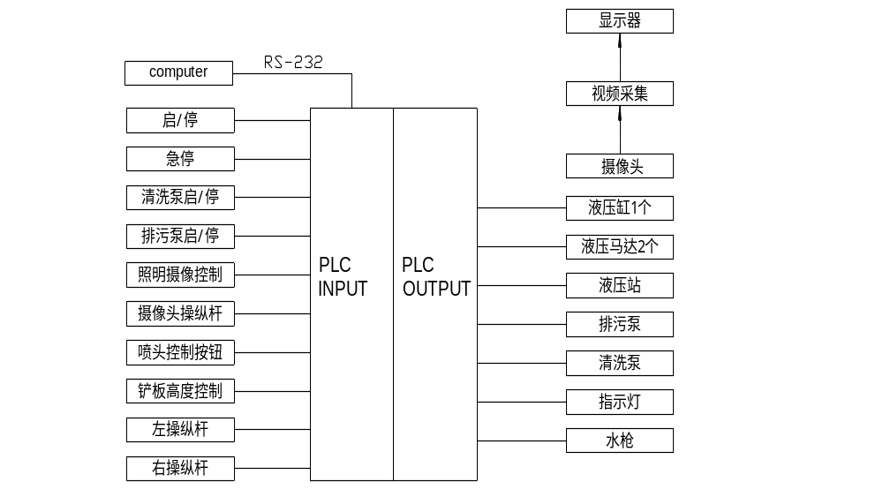
图1 机器人PLC控制示意图

一、操作说明
操作台操作面板如图2所示。按钮作用如下。
1．急停按钮：紧急情况按下急停按钮紧急停止；
2．推动云台操作手柄前、后、左、右分别对应云台俯仰和左右摆动；
3．按下F1+ON，镜头雨刷启动；按下F1+OFF，镜头雨刷停止；
4．左马达操纵杆：控制左马达前进、后退；
5．右马达操纵杆：控制右马达前进、后退；
6．铲板抬起：按下按钮铲板抬起；
7．铲板放下：按下按钮铲板放下；
8．水枪：按下按钮水枪打开；
9．清洗镜头：按下按钮清洗镜头喷头打开；
10．液压泵站卸荷：按下按钮液压泵站卸荷；
11．液压泵站启动：按下按钮液压泵站启动；
12．液压泵站停止：按下按钮液压泵站停止；
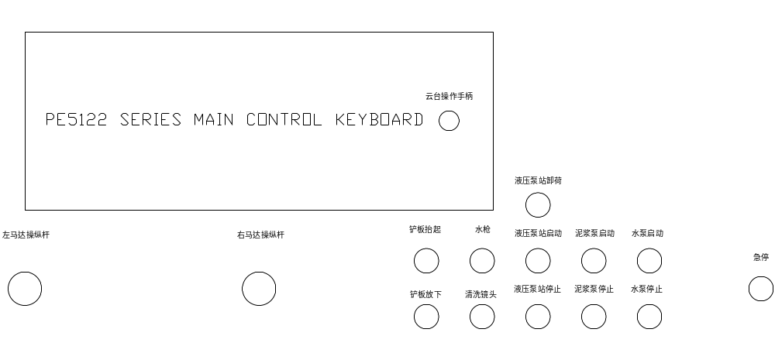图2 操作台操作面板示意图

13．泥浆泵启动：按下按钮泥浆泵启动；
14．泥浆泵停止：按下按钮泥浆泵停止；
15．水泵启动：按下按钮水泵启动；
16．水泵停止：按下按钮水泵停止。

二、泵起停及继电保护系统
1）该系统控制以下电机：喷水泵电机，液压站电机，排污泵电机；每个电机都用继电器控制接触器启动，具有过载、短路、漏电、欠压和零压保护。
电气自动控制系统由照明，变压器，24V直流稳压电源，PLC及其它设备，空气开关，接触器，继电器等组成。
以上设备集中在一个控制柜中。

三、PLC控制系统
1）PLC系统是整个机器人的控制中心，除视频信号以外的所有设备输入输出信号直接进入PLC，由PLC来进行控制，控制内容包括：
输入部分：
- 一键启动按纽、急停按钮
- 喷水泵，液压站，排污泵的手动启动和停止按钮
- 清洗组件的俯仰控制按钮
- 清洗组件的的摆动控制按钮
- 铲板的俯仰控制按钮
- 其它输入信号等
输出部分：
  - 3个电机的手动启动和停止按钮指示灯
  - 3个电机的控制信号
  - 铲板液压缸换向阀的控制信号
  - 清洗组件2个方向摆动的控制信号
  - 2个驱动马达比例阀的控制信号
  - 报警指示、警铃信号，其它输出信号等
2）PLC配EEPROM存储卡使PLC程序可以掉电保护，计算机与PLC通过RS-232接口进行连接，用计算机作为编程器。
3）PLC选型
表1 PLC选型
项目 | 型号 | 规格 | 价格（元） | 备注
CPU | FP0-C16CT | INPUT：8
CPU | FP0-C16CT | OUTPUT：8
扩展模块1 | FP0-E16RM | INPUT：8
扩展模块1 | FP0-E16RM | OUTPUT：8
扩展模块2 | FP0-A04I | INPUT：4
扩展模块3 | FP0-A04I | OUTPUT：4
4）PLC：I/O点分配
表2 I/O点分配表
INPUT点 | 用途 | 备注 | OUPUT点 | 用途 | 备注
X00 |  | 备用 | Y00 | KA0 | 报警器
X01 | SB1 | 急停 | Y01 | KA1 | 急停
X02 | SB2 | 启动 | Y02 | KA2 | 系统启动
X03 | SB3 | 停止 | Y03 | KA3 | 系统停止
X04 | SB4 | 喷头上 | Y04 | KA4 | 俯仰电机正转
X05 | SB5 | 喷头下 | Y05 | KA5 | 俯仰电机反转
X06 | SB6 | 喷头左 | Y06 | KA6 | 水平电机正转
X07 | SB7 | 喷头右 | Y07 | KA7 | 水平电机反转
X08 | SB8 | 铲板高度控制 | Y08 | KA8 | 铲板俯仰液压缸控制
X09 | SB9 | 工作/调试状态切换 | Y09 | KA9 | 工作/调试状态切换
X0A | SB10 | 照明摄像控制 | Y0A | KA10 | 照明摄像控制
X0B | SB11 | 摄像头清洗启动/停止 | Y0B | KA11 | 摄像头清洗启动/停止
X0C | SB12 | 液压站启动/停止 | Y0C | KA12 | 液压站启动/停止
X0D | SB13 | 清洗泵启动/停止 | Y0D | KA13 | 清洗泵启动/停止
X0E | SB14 | 排污泵启动/停止 | Y0E | KA14 | 排污泵启动/停止
X0F |  | 备用 | Y0F |  | 备用
I01 | CI1 | 左操纵杆模拟量输入 | O01 | CO1 | 左马达模拟量控制
I02 | CI2 | 右操纵杆模拟量输入 | O02 | CO2 | 右马达模拟量控制
I03 |  | 备用 | O03 |  | 备用
I04 |  | 备用 | O04 |  | 备用

四、摄像、照明一体化机的控制
利用多媒体技术，将摄像机、解码器、遥控云台与防护罩、等设备器材有机地组成功能系统，称为多媒体电视监控系统，简称电视监控系统。多媒体电视监控系统主要用于对某些重要场所图像的监视，以便对该场所进行有效的监视与控制。云台部分如图3所示。
（一）SHY 200隔爆云台说明
1．安装方法
（1）隔爆云台可水平安装或倒置安装，应避免斜装。安装时应使用螺栓安装在牢固的结构件上，同时将外壳接地螺钉可靠接地。
（2）隔爆云台安装时应与隔爆解码盒及墙面见有一定高度及距离，应设计留有一定的空间，实际安装低于解码盒30cm处，隔爆云台与墙体或水泥结构件的水平距离应在50cm左右。
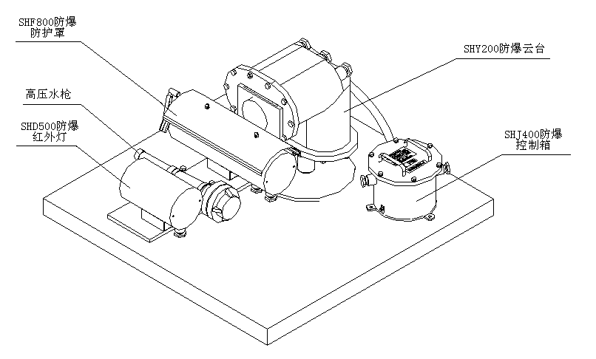
图3 云台系统总体框架
2．云台控制硬件结构框图及工作原理
云台控制硬件框图如图4所示。视频处理芯片首先将云台控制信息通过I²C总线发送给通用型嵌入式微处理器，通用型嵌入式微处理器将控制码解释后，通过串行口转发到RS485串行口接口芯片，从而将控制码通过RS485接口发送给云台摄像机。云台摄像机接收到控制码时，根据要求进行相应的云台操作。另外，视频处理芯片连接了PCI总线上的一条中断线,可向视频专用处理DSP芯片申请中断来通知云台控制状态，以及向云台控制总台申请发送其他数据。
87LPC764
RS-485
MAX487ECSA
云台摄像机
串口
I²C
BSP-15
中断
图4 云台控制硬件框图
3．基本连接
卸去水平、俯仰机板，露出接线端子，接线如图5所示。
（1）方向驱动信号一定要连接于接线端子的UP、DOWN、LEFT、RIGHT及N上，如果错将驱动信号连接于其他端子，则将损坏隔爆云台内其他部件。另外，应确认电源电压应在铭牌表明的允许电压范围内。
（2）接地端子必须良好接地，可以防止电击或火警事故。
（3）一定要用压接端子和导线，保证连接的高可靠性。
（4）接通驱动信号后，要改变接线，首先应切断驱动信号，另外，由于系统内有残留电压，电路短路时可能会发生电火花，所以最好等系统电源切断后进行作业。
4．驱动信号和接地端子连接
（1）驱动信号输入：AC220V，分别接在UP、DOWN、LEFT、RIGHT及N上面，接地线接在接地螺栓上。如图6的端子配置图。
（2）隔爆云台接地端子：隔爆云台必须良好接地，为了防止电击和火警事故，电气设备的金属外壳和框架均应按照国家电气规程要求接地且接地线要粗而短。
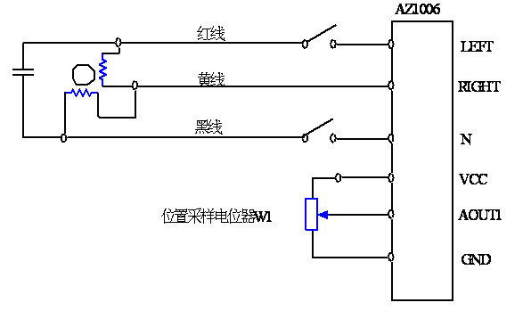 | 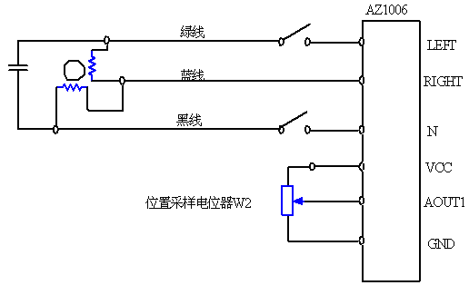
图5 基本连接线路图
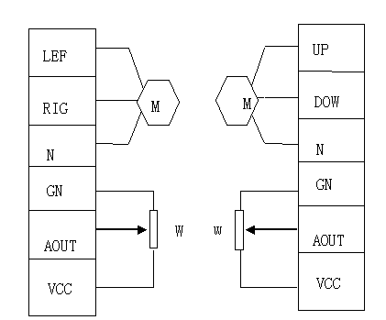
图6 端子配置图
5．信号端子的连接
控制电路端子的功能示于表3，按照不同的功能设定，控制端子的功能和连接也不同。
表3 控制电路端子
分类 | 端子标记 | 端子名称 | 功能说明
位  置  采  样 | VCC | 电源DC5V | 位置采样电位器电源DC5V
位  置  采  样 | AOUT₁ | 水平电压输出 | 输出当前水平位置的采样电压
位  置  采  样 | AOUT₂ | 垂直电压输出 | 输出当前垂直位置的采样电压
位  置  采  样 | GND | 信号公共端“DC0V” | 采样信号的公共端。（DC0V）
位置采样（VCC、AOUT1、AOUT2、GND）,连接微弱的模拟信号，特别容易受外部干扰影响，所以配线时，尽可能短（小于5米）并使用屏蔽线。接线如图7所示。
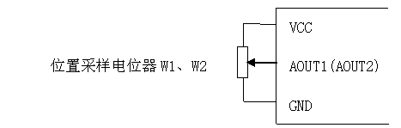
图7 驱动信号和接地端子连接
（二）PE 5122直控键盘
PE5122系列全功能控制键盘和主机前面板键盘一样包括系统的全部控制功能，它可以方便的放置于办公桌上或镶嵌于机柜上，它可控制各种系列主机的各种切换，云台镜头的控制，系统的编程设置，为系统管理员和高级管理人员操作系统提供便利。
1．PE5122直控键盘的功能
（1）编程设置：键盘通过系统锁开关进入菜单编程状态，通过菜单对系统时间、切换、报警方式、屏幕显示、全限等数据进行设置，以满足操作人员的要求。
（2）手动切换控制：手动切换某一摄像机图像到某一监视器上显示。
（3）成组切换控制：控制多台摄像机画面同时切换的多台监视器上。
（4）巡视切换控制：指摄像机的任意组合切换，系统可预编程存储32组巡序切换序列，每组序列可有32个摄像机画面组成，每一个摄像机画面停留时间是可独立编程的。每一个摄像机信号可以是摄像机某一个预置画面。在一组巡序切换中，可多次出现同一个摄像机画面或一个摄像机中多种预置画面。
（5）自动切换控制：自动在监视器上切换显示系统所有摄像机图像。
（6）区域切换控制：设置一组摄像机图像在监视器上切换。
（7）摄像机图像控制：把摄像机图像跳过或加入到切换队列中切换时间控制；图像切换时间1～97秒可调云台、高速球控制；键盘二维变速摇杆可控制多种云台或高速球
（8）云台控制：操作人员可用矢量操纵杆灵活控制恒素云台或可变速云台转动；还设有专用按键可操作云台的自动扫描、水平线扫、预置位、巡视队列等。
（9）镜头控制：六个按键群控制镜头光圈、焦距、聚焦、变倍。
2．PE5122ZD副控键盘功能
副控键盘和直控键盘功能多都一样，以下是他的特殊之处：
（1）画面分割器控制：通过连接PE5139可实现对画面分割器的各种显示格式操作，如全屏幕格式、全屏幕2倍放大格式、画中画格式、四画面格式、九画面格式、十六画面格式。
（2）三维摇杆控制：可控制多种云台或高速球的上、下、左、右转动及镜头的焦距。
3．解码器
当解码器没有收到通讯线上传来的通讯数据时，指示灯会慢闪，当收到通讯线上传来的通讯数据时快速闪烁，以此可以说明：通讯连线畅通和端口设置是正确的。若指示灯连续慢速闪烁不停，则通讯线接反或出现通讯故障。若主机发码时，指示灯不闪烁，则通讯线未接通或主机端口未输出信号。
（三）SFY隔爆/防粉尘点燃型一体化摄像仪
防爆摄像机不是单指具有防爆能力的摄像机，而是泛指具有防爆能力的监控设备，包括防爆护罩、防爆云台、防爆摄像机及镜头、防爆解码器等电视监控设备。就防爆摄像机本身而言，除了我们肉眼能够看到的外壳一般都采用不锈钢、高强度铝、铁镍合金等材质以外，其光电结构和我们常见的安防行业普通摄像机并无本质上的区别。
1．安装摄像机步骤
一体机可水平安装或倒置安装，应避免斜装。安装时应使用螺栓安装在牢固的结构件上，同时将外壳接地螺钉可靠接地
（1）要提供的专用扳手拧松摄像机筒体的背盖（以下简称背盖），等背盖松动后，用手继续拧松它，直到可以拆除背盖为止。
（2）用合适的十字螺丝刀拆下筒体内的摄像机安装托板，拔下托盘上面解码板上的插接线，小心从后面取出托盘，用螺栓将摄像机安装在摄像机托板上的合适位置，根据接线说明对摄像机进行接线。
2．接线端子说明
（1）电源板：用专用扳手卸下一体机的底盖，即可见电源板，所有与外部的连接线都通过电源板。CZ1位外部接线，一体机与前端控制设备的连接。见表4所示。CZ2连接调速板，CZ3连接主控板，CZ4一体机内摄像机腔体连接线，从右至左各端子依次为VSS、DC12V、V+、V-、485-,具体规格见表5所示。D1电源指示灯，FUSH是保险丝。
（2）驱动板：ISP1为调速驱动板的六位下载线接口，ISP2位定速驱动板六位下载线接口。ISP1、ISP2可分别设置调速驱动板和定速驱动板的内部通讯波特率，其有六个引脚，可通过一个短路子短接ISP1、ISP2的引脚从而改变其波特率，具体接法如下：不短接任何引脚的话，输出的内部通讯波特率2400bps；短接1、2引脚则输出的内部通讯波特率为4800bps；短接2、4引脚则输出的内部通讯波特率为9600bps。

表4 CZ1的外部接线表
标记 | 功能 | 电线颜色、规格 | 备注
L | 电源 | 红色0.5mm² | AC220V/DC24V
N | 电源 | 黑色0.5mm² | AC220V/DC24V
PE | 接地 | 黄绿0.5mm²
VO+ | 视频输出 | 75-2
V0- | 视频输出 | 75-2
A | RS-485通讯 | 蓝色0.3mm² | RS485 A(D+)
B | RS-485通讯 | 白色0.3mm² | RS485 B(D-)
表5 CZ4外部接线表
标记 | 功能 | 电源颜色、规格 | 备注
VSS | 电源 | 黑色0.5mm² | DC12V 0.8A
DC12V | 电源 | 红色0.5mm² | DC12V 0.8A
V+ | 视频输出 | 75-2
V- | 视频输出 | 75-2
485+(A) | RS-485通讯 | 蓝色0.3mm² | RS485 A(D+)
485-(B) | RS-485通讯 | 白色0.3mm² | RS485 A(D-)
（3）主控板：CZ1是连接电源板；SW1为地址设置拨码开关（8位）设置一体机的地址；SW2是波特率设置拨码开关（4位）设置一体机波特率；PB1为试验按钮；D6是电源指示灯；D7为通讯指示灯，通过此指示灯的状态，调试人员可以了解解码器的工作情况。
3．主电路和接地端子连接
（1）电源一定要连接于接线端子的L、N上，不能接错，以免损坏设备内其他部件。
（2）控制信号输入：半双工RS485通信。
4．设置
通讯设置：SFY2006一体机波特率是指一体机与外部控制器通讯的速率，为2400、4800、9600、19200可选。SW2拨码开关的1、2位为一体机波特率设置位，3、4位为内部通讯波特率设置位，设置的主控板的内部通讯波特率必须与调速板的内部通讯波特率保持一致。
5．运行方法
现场运行：一体机解码器有一个现场控制按钮PB1，在SW1设置成表3-4的状态下，通过按此按钮调试人员可以在现场控制一体机的上、下、左、右，镜头的ZOOM、FOCUS、IRIS及辅助动作。
表6 状态表
开关位  123456 | 动作 | 开关位  123456 | 动作 | 开关位  123456 | 动作
100000 | 云台上 | 101000 | 镜头Z+ | 100100 | 镜头I+
010000 | 云台下 | 011000 | 镜头Z- | 010100 | 镜头I-
110000 | 云台左 | 111000 | 镜头F+ | 001100 | 雨刷开关
001000 | 云台右 | 000100 | 镜头F-
注：拨码开关拨向“ON”时表示“1”，拨向“OFF”时表示“0”
（四）SHD 500系列隔爆/防粉尘点燃型红外灯
红外灯的选择最重要的问题是成套性，即红外灯与摄像机、镜头、防护罩、供电电源等的成套性。由红外发光二极管矩阵组成发光体，红外发射二极管由红外辐射效率高的材料制成PN结，外加正向偏压向PN结注入电流激发红外光，
（五）SHF 800隔爆/防粉尘点燃型防护罩
隔爆/防粉尘防护罩与外界完全隔绝，可以在多沙和多灰尘的环境使用，也必须符合防爆和防粉尘爆炸电器设备的安全规定。所用材料与云台相同，通常为厚壁全铝结构或不锈钢结构。视窗材料是回火玻璃，可提供最大的安全性、耐腐蚀和耐磨损性。
（六）云台与监视器的连接
云台与监视器如图9所示。
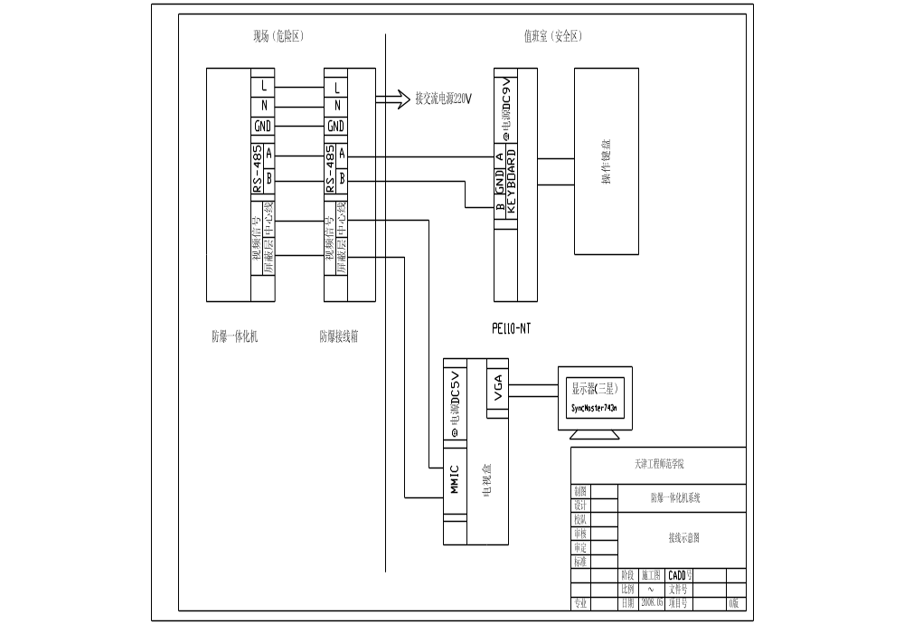图9云台与监视器连接图

五、比例阀的控制
PLC模拟量模块输出的为4~20mA电流信号，比例电磁阀控制所需的是260mA~500mA电流信号，因此需要功率放大器，放大器外观如图10所示。功率放大器方框图如图11所示。功率放大器接线方框图如图12所示。功率放大器连接示意图如图13所示。
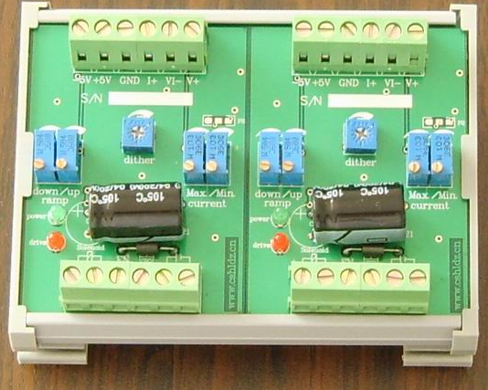
图10功率放大器实物图
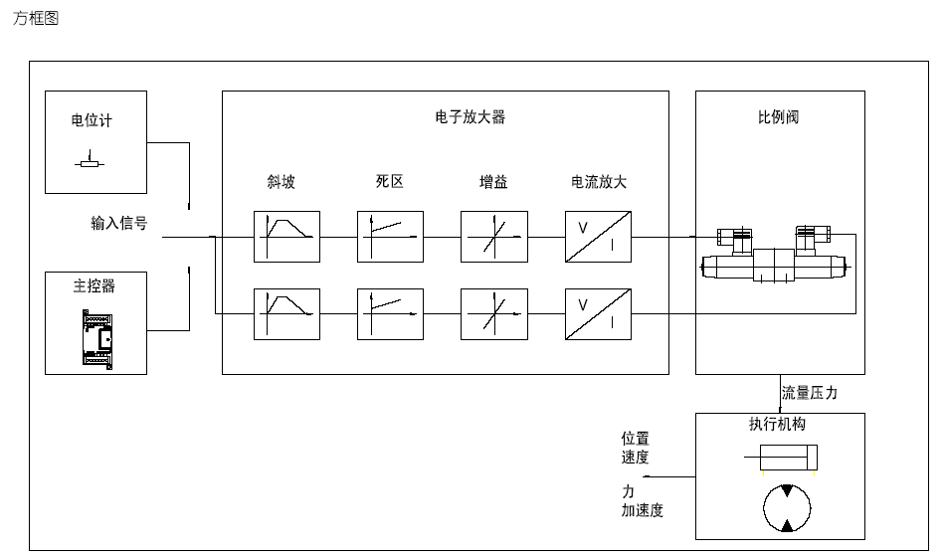
图11功率放大器方框图

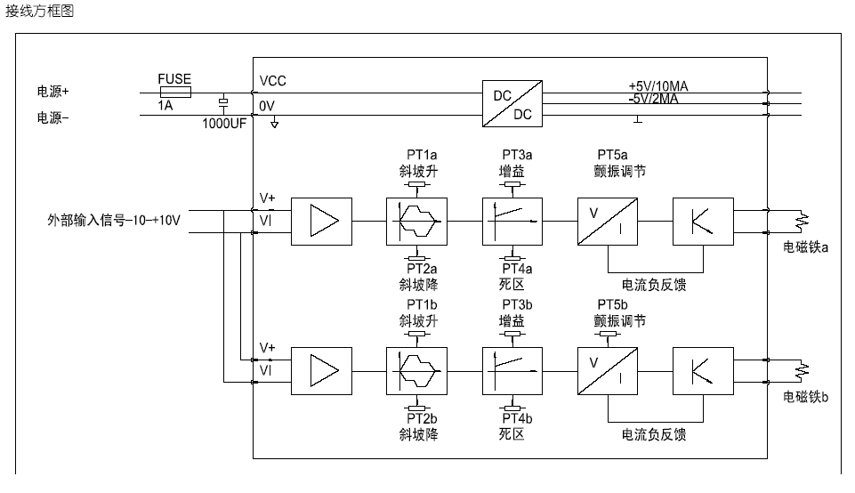
图12功率放大器接线方框图
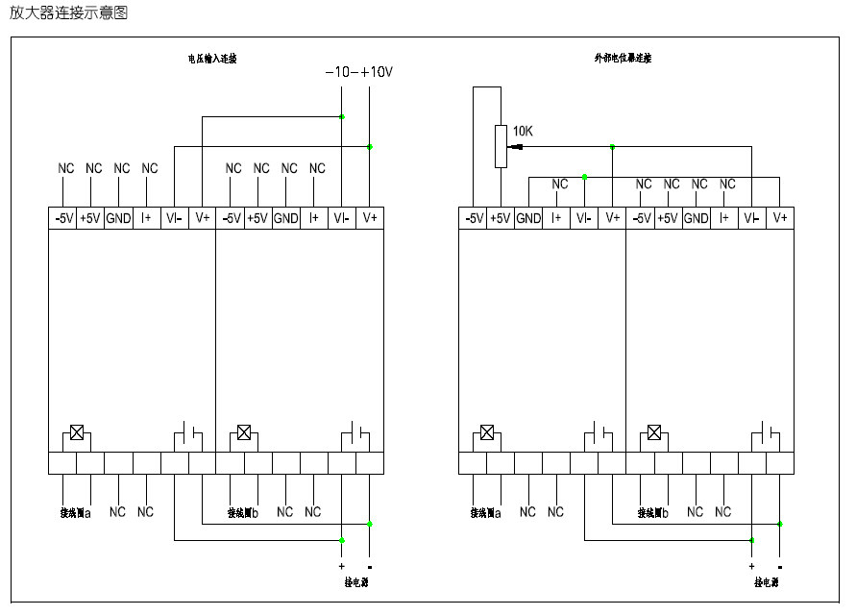
图13功率放大器连接示意图

